**Решение тестового задания**

**для компании AlderaSoft**

Выполнил Денисенко Владимир Александрович

Ссылка на репозиторий с решениями: <https://github.com/Qnorst/TestTaskAlderaSoft>

1. **Часть**
   1. **Задание**

Решение данного задания находится в файле Тестовое Задание.xlsx на GitHub

* 1. **Задание**

Решение: Первое, что хочется отметить – это заголовок дефекта. Перепутаны наоборот имеет смысл, который понимается как, стоят на своих местах. Поэтому, первым делом, убрал слово «наоборот». Словосочетание «списки для фильтров» не соответствует элементам из бага, это, скорее, «выпадающий список почт для фильтра»

Шаги воспроизведения избыточны. Спокойно можно вынести шаг 2 в предусловия, а шаг 1 убрать вообще. Подпункты из шагов 6 и 7 (6.1, 6.2, 7.1, 7.2) нужно описать не во вложенном списке, а вместе с остальными шагами (6, 7, 8, 9, 10, 11).   
 В фактическом результате понятнее будет описать следующим образом: «Во вкладке «Входящие» в форме для фильтрации «Отправитель» отображается текущая организация, а во вкладке «Получатель» отображается выпадающий список с «почтами «отправителей»», таким же образом нужно описать и для вкладки «Исходящие».  
 В ожидаемом результате необходимо заменить «филиалы нашей организации», на более системное «список почт «Отправителей»», так как относительно самой системы – такого понятия нет.

1. **Часть**

Решение данного задания находится на GitHub в файле «Тестовое задание.postman_collection.json»

1. **Часть**
   1. **Задание**

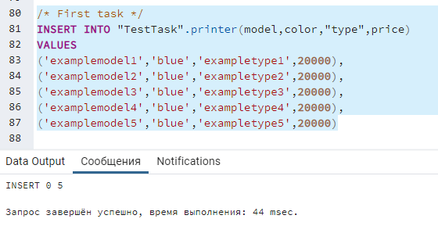

* 1. **Задание**

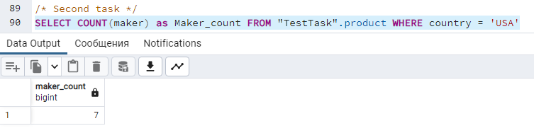

* 1. **Задание**

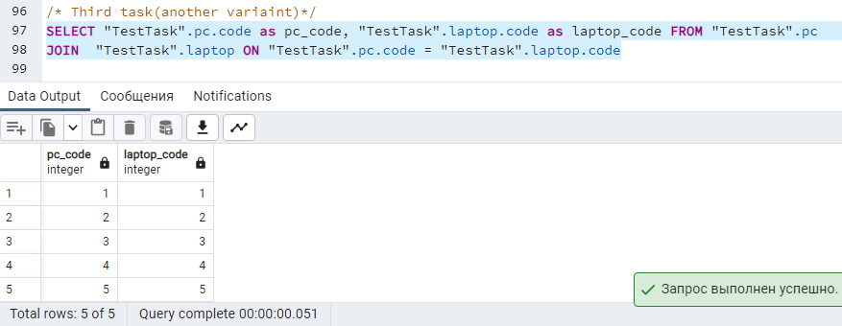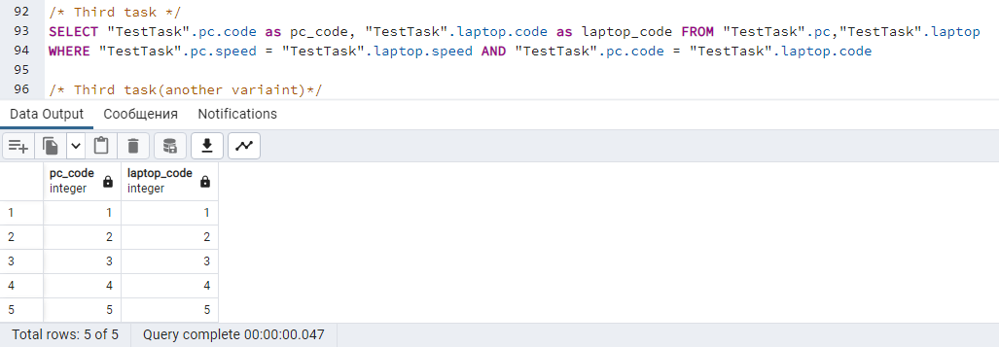

* 1. **Комментарий к заданию:**

В таблице laptop тип данных атрибута price имеет тип данных int, должен храниться в денежном формате вместо целочисленного.

В таблице printer и product есть атрибут type, это зарезервированное имя в SQL, например “printerType” и “productType”.

В модели, от трех таблиц идет связь к внешнему ключу product, при повторении наименований может возникнуть коллизия

Модель базы данных создана некорректно если связи в виде стрелок на данной модели указывают на то что первичные ключи находятся в таблицах laptop pc и printer, то реализовать данную модель реализовать будет невозможно без создания смежных таблиц первичного ключа нет возможности поставить внешний ключ в таблице из всех атрибутов так как атрибуты не могут быть уникальными с точки зрения проектирования данной модели БД.

Однако если рассматривать если стрелки указывают на то чтобы в таблице pc printer laptop атрибут модель является внешним ключом и ссылается на первичный ключ product то тогда можно сделать вывод что модель нарисована неправильно, стрелки должны идти от таблицы product. И если рассматривать этот вариант то реализация БД становится возможны, так как первичным ключом становится code.

В следующем решении представленным мной в виде скрипта для базы данных PostgreSQL, находящимся в репозитории GitHub (Название_файла) был реализован второй вариант решения проблемы с представленной моделью БД